**PHILIPS**

**55BDL3001T**

### 55英寸智能会议一体机

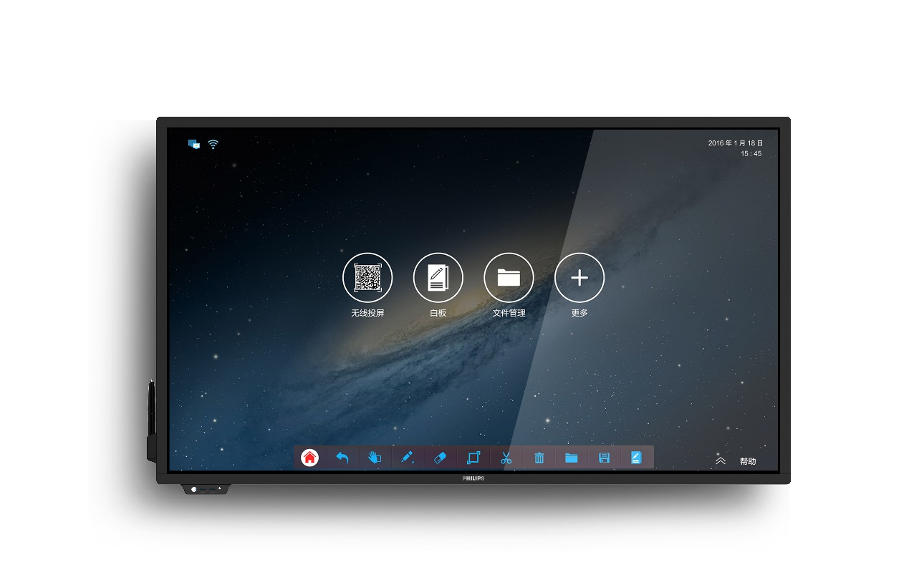

**屏体参数**

屏幕尺寸≥55英寸 ；显示比例 16:9 ；显示分辨率 3840*2160

亮度 ≥500cd/m2 ；对比度 4000:1 ；可视角度 178° ；色彩 1.07G colors (8-bit+FRC) ；

显示屏寿命 ≥30000小时 ；

音视频接口 HDMI IN×1、AUDIO OUT×1

网络接口 LAN、WIFI（IEEE802.11ac 2.4GHz/5GHz）

其他接口 AC IN×1、USB（3.0）×2、USB（2.0）×3、TOUCH USB（B型）×1、RS232（DB9）×1、TF CARD×1

**触控参数**

1、      触摸类型：红外触摸；

2、      触摸点数：20点；

3、      触摸分辨率：32767*32767；；

4、      触摸精度：90%以上触摸区域为±2mm；

5、      响应时间：<9.5ms；

6、      输入方式：手指、触摸笔等不透光物体；

7、      最小触摸物体：单点3mm、多点5mm；

**系统配置：**

操作系统：Windows 10(选配OPS 电脑)&Android5.0；

安卓系统：1、CPU ARM A53×4 1.4GHz

2、GPU ARM Mali450 MP4(4+2) 450MHz

3、内存 2G

4、存储 16G

5、储存扩展 SD Card 64GB (Max)

PC模块(选配)：1、CPU：Intel® Core™ i5-7200U Processor；

2、GPU：INTEL 核心显卡620；

3、内存：4GB；

4、固态硬盘：120G SSD；

5、接口：1x VGA，3x USB 3.0，1x USB 2.0，1 x AUDIO OUT；

6、系统：正版Windows 10 64位

**整机参数**

产品尺寸 (mm)：1258.98(H)×729.6(V)×94.6(D)

外箱尺寸（mm）：1437(H)×845.6 (V)×186.6(D)

VESA标准（mm）： 400*400

屏幕悬挂模式：横屏、竖屏（PC模式下）

菜单语言：中文、英文

整机颜色：黑色

产品重量：净重： 27.6KG 毛重：32.85KG

整机功率：203W (Max)

音频喇叭：立体声8Ω10W*2

输入电压：AC~100-240V (50/60Hz)

工作环境：0-40℃ 10%∽85%RH 无凝结物

存储环境：-10∽60℃ 10%∽90%RH 无凝结物

**产品资质**

1、国际一线合资品牌

2、产品通过国家3C、节能产品认证；

3、入围政府节能采购清单

4、厂家荣获全国百佳质量诚信标杆示范企业

5、金孔雀奖（优秀数字标牌显示器品牌大奖）

6、金孔雀奖（优秀多媒体信息发布系统品牌大奖）

**机器亮点**

**整机：**1、全金属防爆材质机身

2、采用原装IPS高亮商用屏

3、纳米真空镀膜钢化技术：硬度莫氏7级、防撞、防爆、防眩光

★4、AG防眩光技术：抗光干扰，提高图像画面质量

5、新时尚商务外观、简洁大气，四边超窄设计仅2cm；超大屏幕占比

6、多种环境智能自适应设计，可支持落地和壁挂两种安装方式

7、采用前置大功率立体声音响

8、开关机键一键多用：点按休眠后整机功率降低90%；长按可关闭机器

9、前置USB接口，方便使用

★10、双频双WIFI模块（2.4G/5G），机器在连接外部无线网络的同时也可发射热点。

**功能:** 1、主页设计采用直观式操作，图标带有文字标识，便于用户理解，快速上手操作；用户可在主页一键操作无线投屏，白板，文件管理, 更多等主要功能

2.、支持WIFI无线连接和网口有线连接，内置 双WIFI模块和有线网络模块

3、无需外置PC，在自带安卓系统下实现媒体播放，添加APP应用

4、内置PC一体化，选配OPS电脑后可实现双系统随心切换（Window10和Android5.0）

★5、安卓系统下可实现多点书写、批注、手势擦除、截屏、二维码保存及定时开关机等功能；

6、屏幕底部快捷上拉式菜单，功能包含主页、返回、菜单、多任务管理、批注、调节屏幕亮度及音量、信号源选择、接入信号源画面预览等最常用的系统功能键

★7、无线投屏：支持安卓、iOS、Windows等设备通过无线WIFI进行传输，用户可快速将移动设备上的文档、图片、音乐、视频、桌面等内容投到大屏进行互动；另外也可通过电视镜像按钮获取大屏上的内容。

★8、同屏互动：支持二分屏、四分屏随意切换；手机、电脑、平板连接机器热点后，最多实现任意4台设备画面在大屏上分屏显示。

★9、屏幕群组：打开无线投屏中屏幕群组开关，可以实现一台设备投多台大屏功能

10、白板：用户可以自定义白板背景，调节画笔颜色和粗细，支持多页书写，多人同时书写，提供缩略图方便预览切换页面内容

★11、智能遥控书写笔：切换PPT、书写、批注、保存一键搞定，五种画笔颜色随意切换，让会议更高效简单

12、内置欢迎词软件：提供多种欢迎词模板, 用户可任意编辑欢迎词背景图片、文本内容及位置，编辑完成后可保存为自定义模板。

★13、适配信息发布软件：在非会议时间可做信息发布使用，采用“B/S”架构，拥有完美的跨平台解决方案，基于网络平台，采用分布式区域管理技术，可以有效整合各种多媒体资源，实现远程控制、发布和管理节目。

14、视频会议：可兼容市面上绝大部分视频会议软件，快速高效做远程视频沟通功能